
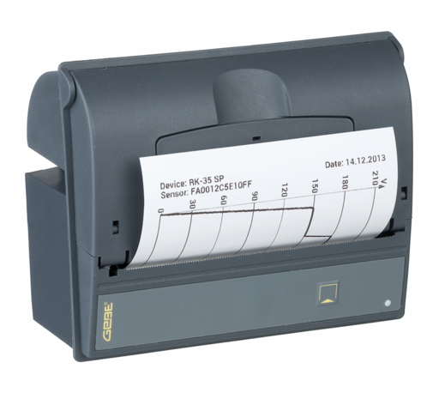

Alle Schriftzeichen in allen Sprachen: Controller-Können des Panel-Druckers GeBE-MULDE Maxi erweitert

Germering, 07. Oktober 2015. GeBE Elektronik und Feinwerktechnik GmbH stellt ihren bewährten Fronteinbaudrucker GeBE-MULDE Maxi jetzt mit überarbeitetem Innenleben vor. Ziel der Umstellung auf einen neuen, leistungsfähigeren Controller ist es, OEM Kunden damit spürbare Vorteile zu verschaffen.
Gab es bisher mehrere unterschiedliche Ausführungen des Thermodruckers, dessen Controller je nach Schnittstelle und Stromversorgung bestückt wurde, so sind ab sofort alle Optionen auf einer einzigen Platine vorgesehen: Die Schnittstellen RS232 und USB sowie die Spannungsbereiche von 5 bis 7VDC und von 10 bis 36VDC. Der neue Controller macht den Kunden unabhängig beim Aufspielen seiner Firmware, er kann sein Logo selbst einbinden und Fonts selbst einspielen. Die ganze Bandbreite des erweiterten Controller-Könnens eröffnet sich dabei in der Verarbeitung von UTF Fonts, mit denen alle Schriftzeichen in allen Sprachen verfügbar sind. Der Gestaltungsspielraum für Ausdrucke wächst damit erheblich. Das nun überarbeitete Produkt ist zu 100% kompatibel zu seinen Vorgängern und auch die Empfehlung für Siemens SIMATIC HMI Panels bleibt dafür bestehen. Eine problemlose Umstellung auf die neuen GeBE-MULDE Maxi ist somit gewährleistet. GeBE stellt vom 24. bis 26. November 2015 auf der SPS/IPC/Drives in Nürnberg aus: Halle 8, Stand 400.

Individueller gestaltbar, schneller und schöner gedruckt

Mit dem Thermodrucker GeBE-MULDE Maxi lassen sich Text- und Grafikausdrucke auf 114mm breitem Papier in bestens lesbarer Qualität erstellen. Und so profitieren OEM Kunden zusätzlich von der Leistungsfähigkeit des neu eingesetzten Controllers: Durch ein wesentlich dynamischeres Druckverhalten wird schließlich in erhöhter Druckgeschwindigkeit ein noch gefälligeres Druckbild erreicht. In jedem beliebigen UTF Font gedruckt und beispielsweise mit einem Firmenlogo versehen, erhält der Ausdruck seine individuelle Note. Sogar die gewünschte Sprache kann ab sofort frei gewählt werden. Die eigene Firmware spielt der Kunde selbst auf. Werden spezielle, kundenspezifische Anpassungen benötigt, bietet der Hersteller GeBE diese bereits ab kleinen Stückzahlen an.

Weitere Informationen: http://www.gebe.net

Pressekontakt:
Diana Zimmermann (M.A.)
PR/Marketing
Tel.: +49 89.894141-15
E-Mail: press@gebe.net

Firmenkontakt:
GeBE Elektronik und Feinwerktechnik GmbH
Beethovenstrasse 15 D-82110 Germering
Tel.: +49 89.894141-0 Fax: +49 89.894141-33
E-Mail: info@gebe.net URL: http://www.gebe.net

Das Unternehmen:
GeBE Elektronik und Feinwerktechnik GmbH ist mit der Entwicklung und Produktion industrieller Dateneingabe- und -ausgabesysteme seit Jahrzehnten anerkannter Partner der Industrie. Das GeBE Produktspektrum umfasst Thermodrucker, HMI Geräte und Tastaturen verschiedenster Bauformen.
Durch ein bewährtes, DIN EN 9001:2008 zertifiziertes Qualitätssicherungssystem und die langjährige Produktionserfahrung hat sich GeBE einen großen OEM-Kundenstamm gerade im Bereich kleiner und mittlerer Serien aufgebaut. GeBE entwickelt und produziert sowohl Baugruppen, als auch komplette Geräte und realisiert kundenspezifische Lösungen schnell, einfach und kosteneffektiv bereits ab kleineren Serien.

All characters in all languages:
Expand the capabilities of the panel printer GeBE-MULDE Maxi through controller.

Germering, Oktober 7th, 2015. GeBE Elektronik und Feinwerktechnik GmbH presents the proven integrated printer MULDE Maxi, now with revised inner workings. The goal of the revision is to offer notable advantages to the OEM customer. So many variations were available based on type of interface and power options. Effective immediately, all options, such as RS232 and USB, as well as voltage ranges of 5 – 7V and 10 – 36V DC, are present on one circuit board. The new controller offers additional features such as loading of OEM specific firmware, logos and fonts. The full breadth of the expanded controller power becomes evident when processing UTF fonts, allowing the printing of every character of every language. This significantly increases design possibilities for print outs. The revised GeBE product is 100% compatible with all its predecessors, which means also the recommendation for Siemens SIMATIC HMI Panels still applies. Therefore, a trouble free conversion to the new GeBE-MULDE Maxi is guaranteed. You can see the new product from November 24th to 26th, 2015 at the SPS/IPC/Drivers in Nuremberg, Hall 8, booth 400.

Printing individual designs, faster and prettier

The thermal printer GeBE-MULDE Maxi enables text and graphics printing on 114mm paper width, at optimal quality. This is an additional benefit of the newly revised controller, to the OEM customer. A more dynamic print behavior results in a faster, more pleasing print out. Every print out receives an individual note through the use of any UTF character and the inclusion of a custom logo. Even the desired language can now be selected, as the customer loads their own firmware. In case customer specific adaptations are required, GeBE offers customization options starting at small order volume.
More information: http://www.gebe.net

Media Contact:
GeBE Elektronik und Feinwertechnik GmbH
Diana Zimmermann
PR/Marketing
Phone: +49 (0)89/894141-15
E-mail: press@gebe.net

Company contact:
GeBE Elektronik und Feinwerktechnik GmbH
Beethovenstrasse 15 D-82110 Germering
Phone.: +49 (0)89/894141-0 Fax: +49 (0)89/894141-33
E-mail: info@gebe.net URL: www.gebe.net

About Us:
For several decades GeBE Elektronik und Feinwerktechnik GmbH has been a well known partner for input and output devices for micro processor systems in the industry. The GeBE product offering includes thermal printers, HMI devices and key boards of various designs. Through a proven DIN EN 9001:2008 certified quality system and many years of manufacturing experience GeBE has built a large OEM customer base – especially in the field of small and medium volume series. GeBE manufactures sub-assemblies as well as complete devices. GeBE implements customer specific solutions simply quick and cost effective starting at small order volume series.

